<SYSTEMATIC CUTEX>
<SENA>
<CENTRO DE ELECTRICIDAD Y TELECOMUNICACIONES>
<ANÁLISIS Y DESARROLLO DE SISTEMAS DE INFORMACIÓN

Equipo de Desarrollo:
<KATHERINE MORCILLO>
<AARON SIERRA>
<BRAYAN ROSAS>
<SEBASTIAN LÓPEZ

Documento: Informe de costos

<Bogotá, Colombia>
<2022>
Versión 1.0 del 22 de septiembre
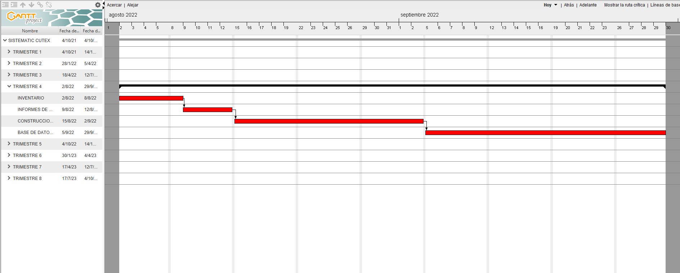
Visualización de ¿? Lo rojo son actividades que no se han hecho ¿? Creo que hay que cambiarlas de color hasta las actividades del trimestre 4

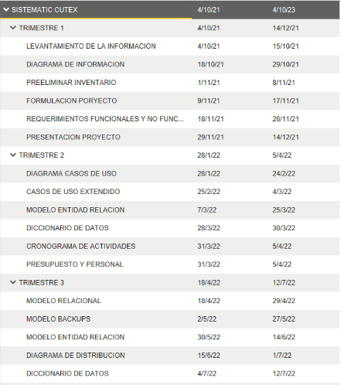
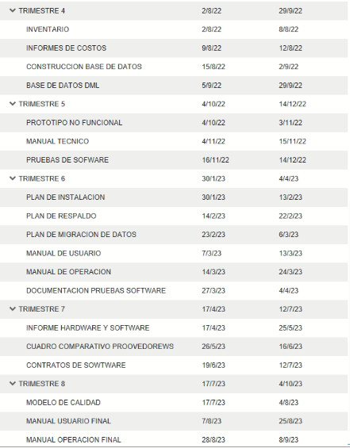
Visualización de actividades desarrolladas por trimestre
Visualización de ¿?
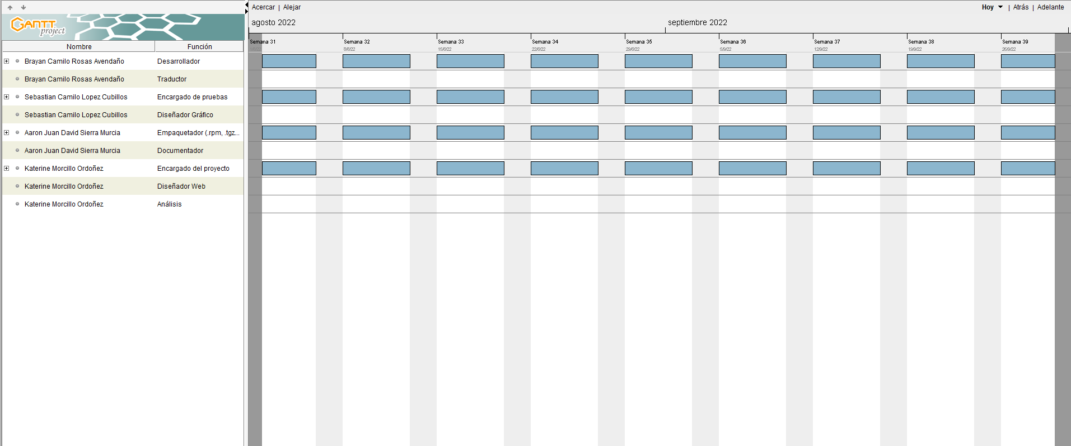

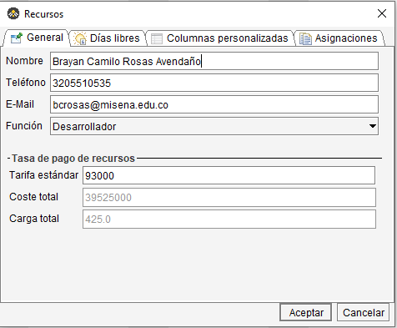
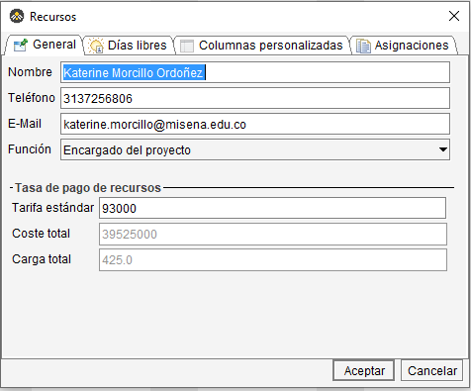
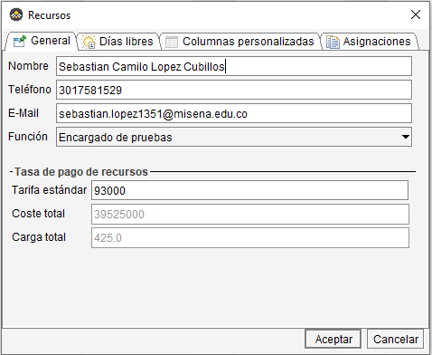
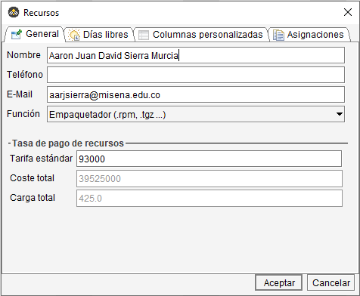
Visualización de funciones de cada integrante del proyecto y su tarifa estándar diaria
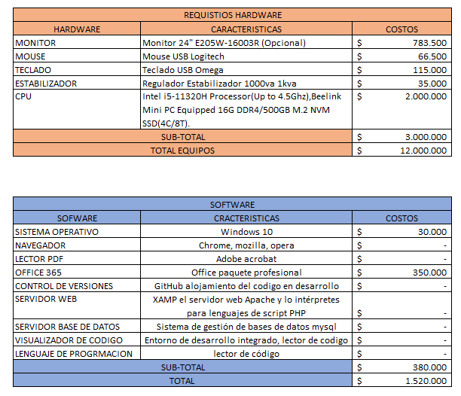
Visualización de costos que dependen de hardware y el software necesario para el proyecto

